大连民族大学硕士研究生导师信息采集表
（参考模板）

一、基本信息
姓 名 | 郭鹏 |  | 性别 | 男 | 职 称 | 副教授
最高学位及授予单位 |  |  | 博士学位/北京林业大学
所在学院 | 环境与资源学院 |  |  |  | 电子邮箱 | gp@dlnu.edu.cn
学科/类别 | 林业 |  |  |  | 招生方向/领域 | 生态环境保护与生态修复
所在科研平台及职务 |  |  | （选填）
(学习与工作经历、研究方向及成果统计等信息)
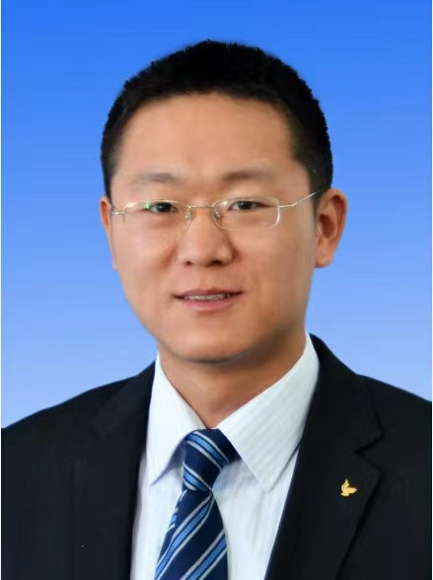

个人学术主页 |  | 链接（选填）
主讲研究生课程 |  | 课程名称、慕课网址（选填）
注：学科/类别、招生方向/领域须与招生专业目录保持一致。

二、代表性学术论文与著作
序号 | 论文或著作题目（以参考文献格式列举）
1 | Hongxu Wei, Peng Guo（通讯作者）,Haifeng Zhenga, Xingyuan Hea, Peijiang Wanga, Zhibin Rena. Micro-scale heterogeneity in urban forest soils affects fine root foraging by ornamental seedlings of Buddhist pine and Northeast yew. Urban Forestry & Urban Greening.2017 (28) 63–72.
2 | Ruiheng Lyu, Jiali Chen, Yajing Bao, Baoling Yang and Peng Guo（通讯作者）  Induction of Salt Tolerance in Transgenic Alfalfa (Medicago sativa) through Overexpression of the MsERECTA Gene。INTERNATIONAL JOURNAL OF AGRICULTURE & BIOLOGY. Received 13 July 2018; Accepted 25 April 2020; Published 31 August 2020.
3 | Ping Liu 1,Mengnan Li,Peng Guo（通讯作者）; The Relationship between Landscape Metrics and Facial Expressions in18 Urban Forest Parks of Northern China, FORESTS, 2021, 12(1231)：1123-1128.
…
注：限5项，导师须为第一作者，文献格式遵循GB/T 7714-2015。

三、政府科研奖励成果
序号 | 科研奖励成果名称 | 获奖级别及单位 | 获奖时间
1
2
3
…
注：限5项，指政府自然科学奖、技术发明奖和科技进步奖，孙冶方经济学奖、中国专利奖、何梁何利科技奖等优秀成果奖。

四、代表性科研项目
序号 | 项目名称及来源 | 起止年月
1 | “盐碱不同胁迫下紫花苜蓿关键基因的分离及其功能和分子表达调控机制的研究” (国家自然科学基金项目) | 2018/01-2021/12
2
3
…
注：限5项，导师须为项目负责人。

五、其他代表性成果
序号 | 成果名称、级别及来源单位、时间
1
2
3
…
注：限5项。

六、指导研究生科研或创新代表性成果
序号 | 成果名称
1
2
3
…
注：限5项，研究生为第一或第二作者（导师第一作者）的科研或省级及以上创新成果。

七、主要学术兼职及荣誉称号
序号 | 学术兼职（荣誉称号）名称、批准（颁发）单位、时间
1
2
3
…
注：限5项。

